Farby ścienne Benjamin Moore - oryginalne i unikatowe wnętrza
Farby ścienne Benjamin Moore to gwarancja doskonałego pokrycia oraz oryginalnych barw. Sprawdź, gdzie można znaleźć produkty tej cenionej i renomowanej marki. Zapraszamy do lektury!

Planujesz remont swojego mieszkania? Zastanawiasz się nad oryginalnymi i modnymi kolorami oraz dodatkami? Zapewniamy, że niepowtarzalny efekt uzyskasz przez farby ścienne Benjamin Moore. Jest to marka znana i ceniona na całym świecie. Proponuje doskonałą jakość w korzystnej cenie. Sprawdźmy, gdzie można znaleźć produkty tej marki.

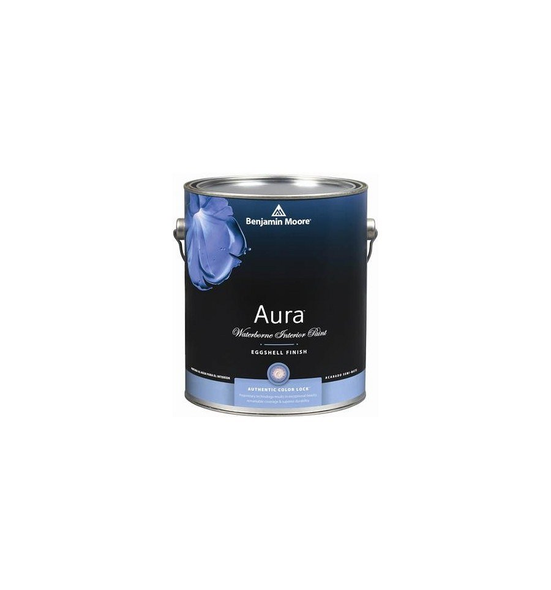
Oryginalne wnętrza
Współczesna moda w aranżacji wnętrz ma różne oblicza. Możesz wybrać zdecydowane barwy oraz dodatki, kontrolowany nieład lub dużą dawkę minimalizmu. Wszystko zależy od twojego gustu. Warto wybrać taki, styl, który będzie odpowiadał także twojej osobowości. Dzięki temu będziesz czuć się dobrze w swoich czterech kątach, gdzie odpoczniesz i zrelaksujesz się po ciężkim dniu pełnym obowiązków. Pamiętaj o wysokiej jakości materiałów, które są dla Ciebie niezbędne podczas remontu. Farby ścienne Benjamin Moore należą do tej grupy. Charakteryzuje je trwałość, wyjątkowa faktura oraz łatwość użycia. Możesz wybierać sposób wielu oryginalnych i ponadczasowych barw.

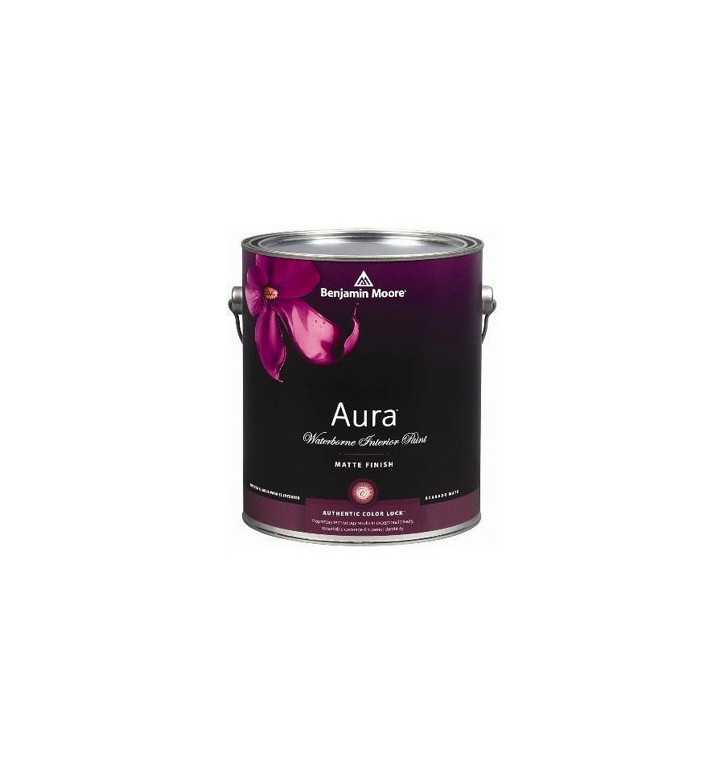
Gdzie kupić farby ścienne Benjamin Moore?
Farby ścienne Benjamin Moore dostępne są w sklepie Walldecor, który specjalizuje się w luksusowej aranżacji wnętrz. Gwarantujemy wysoką jakość naszego asortymentu oraz niepowtarzalne pomysły na dekoracje przestrzeni.

